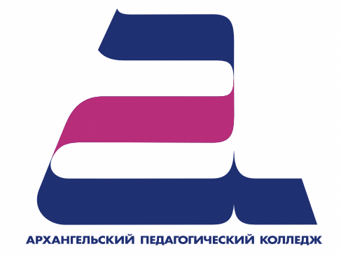
ГБОУ СПО АО «Архангельский педагогический колледж»
(Лицензия инспекции по надзору в сфере образования Архангельской области регистрационный № 4229 от 23 марта 2011 года)
приглашает на курсы профессионального обучения
«Документационное обеспечение управления и архивоведение»

Вы научитесь:
- создавать документы (документированию);
- организовывать движение и учёт документов (документообороту);
- хранению документов (архивному делу).
На курсах делопроизводителей мы ждем:
- секретарей, желающих повысить свою квалификацию;
- помощников руководителей предприятий малого бизнеса;
- людей, предполагающих вести предпринимательскую деятельность;
- всех, кто хочет овладеть основами организации делопроизводства на предприятии.

Вы получите ДИПЛОМ О ПРОФЕССИОНАЛЬНОЙ ПЕРЕПОДГОТОВКЕ
Начало курсов: 25 февраля 2015 г.
Форма обучения: очная (дневная, вечерняя)
Объём обучения: 250 академических часов
Категория слушателей: на базе среднего профессионального образования
Стоимость обучения: 10 000 (Десять тысяч) рублей
Для сотрудников, выпускников и партнеров колледжа предусмотрена скидка в размере 10 % (при предъявлении справки, копии диплома или договора).

Адрес: г. Архангельск, ул. Смольный Буян, д.25, корп.1, ауд.8

Проезд автобусами № 1, 7, 7 «У», 11, 31, 33, 64, 76, до остановки «Рембыттехника»
Телефон: 29 39 06
e-mail: PedkollegDPO@yandex.ru
Сайт: http://avpu.ru раздел «Курсы»



